Autor: Pere Pérez Peris
Tutor: Ferran Fernández Ferrandis
5 / desembre / 2013

Treball final de grau
Enginyeria Agroambiental i del Paisatge

Aquí poseu el títol del treball de recerca:
ESTUDI D’APLICACIÓ DE DIFERENTS SISTEMES DE TRACTAMENT EN...

Resum
Escriure aquí el resum en català del TFG, l’extensió del qual no ha de ser superior a aquesta pàgina.
Ha de ser tan informatiu com ho permeti la naturalesa del document, perquè els possibles lectors puguin decidir si els pot ser d’utilitat llegir el document complet; ha de definir l’objectiu, els mètodes, els resultats i les conclusions presentats en el cos del document, en aquest ordre o destacant inicialment els resultats i les conclusions; ha de ser un text complet perquè sigui intel·ligible sense necessitat de referir-se a la memòria; ha de contenir la informació bàsica i el caràcter del document original. Com en tots els documents cal vetllar per la correcció d’estil, cal també emprar una nomenclatura normalitzada, o definir els termes no familiars, les abreviacions i els símbols, quan apareguin per primera vegada en el resum. És la pàgina número 1 del document.
NOTA: Aquesta plantilla no ha de ser una cotilla que limiti la creativitat de l’estudiant, essent possible, i fins i tot recomanable, la personalització de la mateixa. S’ha elaborat en MS Word. El seu ús es opcional i requereix d’uns mínims coneixements d’aquest software. La seva utilització no compta amb el suport tècnic de l’Escola i és per tant responsabilitat exclusiva de l’estudiant.

Resumen
Escribir aquí el resumen en castellano.

Abstract
Here the abstract in English.

Sumari
El següent sumari es genera i s’actualitza automàticament amb l’opció “actualitzar camps” en prémer el botó dret del ratolí a sobre d’ell.
Índex de figures 5
Índex de taules 6
Símbols i acrònims 7
Agraïments (opcional) 8
Prefaci (opcional) 9
1. Introducció 10
1.2. Context actual / Marc del treball 10
1.3. Abast del treball 10
2. Text del capítol 2 11
2.2. Estructura del treball 11
3. Text del capítol 3 12
3.1. Figures 12
4. Text del capítol 4 14
4.2. Taules 14
5. Text del capítol 5 15
5.2. Equacions 15
5.2.1. Com numerar i referenciar equacions 15
5.3. Text de l’apartat 3 del capítol 5 [Ctrl + Shift + 2] 15
5.3.1. text del subapartat 1 de l’apartat 3 del capítol 5 [Ctrl + Shift + 3] 16
Conclusions 17
Bibliografia 18
Referències bibliogràfiques 18
Bibliografia complementària 19
Annexos 20

Índex de figures
El següent índex es genera i s’actualitza automàticament amb l’opció “actualitzar camps” en prémer el botó dret del ratolí a sobre d’ell.
Figura 3-1 Per incloure més figures podeu copiar i enganxar aquest exemple 12
Figura 3-2 Un altre exemple de figura 13

Índex de taules
El següent índex es genera i s’actualitza automàticament amb l’opció “actualitzar camps” en prémer el botó dret del ratolí a sobre d’ell.
Taula 4-1 Potència instal·lada 14

Símbols i acrònims
Opcional. Quan un document conté signes, símbols, abreviatures, acrònims o termes que poden no ser compresos fàcilment i ràpidament pels possibles lectors haurien de definir-se en una o vàries llistes. L’existència d’aquestes llistes no justifica l’omissió d’una explicació sobre aquests elements quan apareixen per primera vegada en el text.

Agraïments (opcional)
Es poden incloure agraïments relatius a ajuts en la realització del treball i en la preparació del document. No és habitual agrair les contribucions com ara un control de rutina, un petit ajut o unes recomanacions de tipus general.
El reconeixement d’altres treballs emprats ha de fer-se en forma de referències. Els agraïments que fan referència a un text citat i a l’ús de taules i il·lustracions poden requerir el reconeixement de drets d’autor.
Aquest capítol i el següent no formen part del nucli del document i no necessita portar numeració de capítol.

Prefaci (opcional)
Capítol opcional. Un prefaci pot considerar-se com una nota de presentació per definir l’estudi objecte del treball, destacar-ne algun aspecte en particular, mostrar la seva relació amb treballs relacionats, traçar les circumstàncies històriques que han motivat el projecte o observacions personals que l’autor vulgui deixar en constància. Els Agraïments poden ser també inclosos dins del Prefaci.

Introducció
La introducció ha d’establir breument el context i l’abast del treball que es descriuen en el document, la seva relació amb altres treballs anteriors i descriure els orígens de la metodologia, teories o models emprats. No ha de repetir o parafrasejar el resum, ni donar detalls de la teoria, l’experimentació, el mètode o els resultats, ni anticipar les conclusions. Pot incloure la informació del prefaci, si aquest no es presenta per separat. Alguns apartats poden ser:

Context actual / Marc del treball

Abast del treball

Text del capítol 2

Estructura del treball
L’estructura de capítols d’un treball de recerca pot ser variada segons la temàtica o el tipus de resultats i discussions que s’han de presentar. L’autor ha de pensar l’estructura més adequada per tal que el lector pugui seguir el treball de la manera més fàcil i entenedora. En general és adequat seguir la següent estructura:
Capítol 2 Objectius
Capítol 3 Mètodes i materials
Capítol 4 Resultats
Capítol 5 Discussió

Text del capítol 3
Cal estructurar el treball en diferents capítols amb les corresponents seccions i subseccions.

Figures
Les figures i gràfics es titulen al peu de la figura i han de ser mencionades i/o descrites dins el text:
“... com s’observa/il·lustra/mostra la Figura 3-1 ...” i preferentment abans de que apareix-hi en el document.
Exemples de figura:
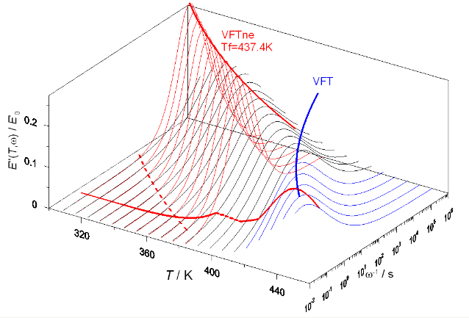
Figura 3-1 Per incloure més figures podeu copiar i enganxar aquest exemple
Cal respectar i esmentar l’origen i autor de totes les figures utilitzades. L’origen de la figura cal indicar-lo al peu de la figura i pot citar-se mitjançant les referències bibliogràfiques.
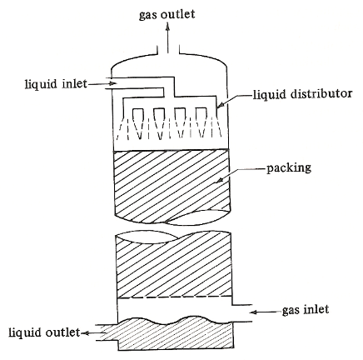
Figura 3-2 Un altre exemple de figura

Text del capítol 4

Taules
Les taules es titulen a la capçalera i cal que siguin mencionades i/o descrites dins del text:
Taula 4-1 Potència instal·lada
“... com s’observa/il·lustra/mostra a la Taula 4-1...” i preferentment abans de que apareix-hi en el document.
Denominació | Descripció | Potència (W)
 | Tractament mecànic | 177.800
 | Tractament de Gasos | 258.960
Q-1 | Ventiladors Descomposició | 170.876
Q-2 | Tremujes de Fang | 33.200
Q-5 | Serveis i ventiladors de Maduració | 74.532
Q-6 | Serveis i Recepció | 16.300
 | Total | 731.668

Text del capítol 5

Equacions

Com numerar i referenciar equacions
Exemples d’equacions. Amb editor word 97:
(5-1)
Amb editor Word XP o posterior:
 | $$A=πr^{2}$$ | (5-2)
Una opció quan s’han d’incloure noves figures o equacions, és copiar els exemples anteriors i substituir el contingut, la numeració s’actualitzarà automàticament amb posterioritat.
Si es vol fer una referència a una equació o figura existent dins el document i que s’actualitzi automàticament si aquesta canvia de posició o numeració, cal fer servir una “referència creuada ” que trobareu al menú “Insertar” submenú “referència”, i seleccionar el tipus desitjat (Equació, Figura, Taula, marcador, nota al peu, etc.). Si es creu convenient també es pot referenciar el “número de pàgina”.
Per exemple:
“... segons es dedueix de l’equació (5-1) ...”
“...com s’observa a la Figura 3-1 ...”

Text de l’apartat 3 del capítol 5 [Ctrl + Shift + 2]
Per convertir un text normal en apartat de nivell 2, cal prémer la combinació [Ctrl+Shift+2]

text del subapartat 1 de l’apartat 3 del capítol 5 [Ctrl + Shift + 3]
Per convertir un text normal en apartat de nivell 3, cal prémer la combinació [Ctrl+Shift+3]

Conclusions
Les conclusions han de ser un reflex clar i ordenat de les deduccions fetes com a conseqüència del treball descrit al llarg del nucli del document. S’hi poden incloure dades quantitatives però no s’haurien de donar detalls de cap argument o resultat.
Les recomanacions són manifestacions concises d’alguna acció futura que sembli necessària, com a resultat directe de les conclusions o d’alguna experiència feta en el curs del treball objecte del projecte. No són necessàries, tret que estiguin completament justificades pel treball descrit.
Aquest capítol i els següents no formen part del nucli del document i no necessiten portar numeració de capítol.

Bibliografia
Al final del cos del document, s’hi ha d’incloure una llista de totes les fonts en què es basa el document i ha de fer-se referència a aquesta llista en els llocs adequats dins del text. Opcionalment la documentació suplementària que no se cita en el text, però que es considera d’interès per al lector del projecte, s’ha d’incloure com a llista bibliogràfica independent en un apartat (bibliografia complementària) d’aquest mateix capítol.
Es recomana la utilització d’un gestor de referències. El gestor Mendeley té un programa compatible amb MicrosoftWord que permet la citació i la creació de la llista de referències de forma molt senzilla.
En cas de no utilitzar un gestor de referències. Si es vol fer una cita a alguna referència bibliogràfica del capítol bibliografia, i que aquesta es modifiqui automàticament si posteriorment afegim més referències, cal fer servir una “referència creuada ” i el tipus ha de ser “element de numeració” amb referència al “número de paràgraf” (cal tenir numerats els paràgrafs de les referències bibliogràfiques).
Per exemple: “... característic dels sistemes de climatització [1], ... “

Referències bibliogràfiques
Únicament han de figurar en aquest apartat aquelles referències bibliogràfiques que hagin estat citades al llarg del TFG, la resta es posarà a l’apartat d’altres referències bibliogràfiques. És una pràctica recomanable anar confeccionant la bibliografia alhora que es va elaborant la documentació del TFG, i es van realitzant cites a aquestes referències.
Les entrades o els elements de la llista de referències han de donar-se segons l’esquema general: Autor/Títol/Dades de la publicació (respectar la cursiva al títol). Per facilitar les cites al llarg del text una possibilitat és numerar els paràgrafs tal com es fa als exemples següents.
Exemples de llibres, articles, catàlegs, material informàtic i material obtingut a la xarxa:
- ASHRAE, American Society of Heating, Refrigerating and Air-Conditioning Engineers, Fundamentals Volume (S.I. edition.), Atlanta: 2001, p. 104-121
- BOSSER, J. Vademécum de mecánica de fluidos y maquinas hidráulicas, Barcelona: ETSEIB – CPDA, 1985
- CARRIER AIR CONDITIONING CO.: Manual de Aire Acondicionado. Barcelona: Marcombo, 1974, p. 57-64
- GUTOWSKI, T.G., DYM, C.L. Propagation of ground vibration: a review, Journal of Sound and Vibration 49(2)*, 1976, p. 179-193. *Revista Volum(Número)
- UNIVERSITAT POLITÈCNICA DE CATALUNYA. SERVEI DE LLENGÜES I TERMINOLOGIA*. Guia lingüística pràctica 2, Barcelona, Servei de Publicacions de la UPC, 1996 *Institució. Departament(s)
- UNIVERSITAT POLITÈCNICA DE CATALUNYA. SERVEI DE LLENGÜES I TERMINOLOGIA. Guia lingüística pràctica 2, Barcelona, 1998
[http://www.upc.es/slt/cat/publicacions/gl2/gl2.htm, 21 de setembre de 2000]*. *[URL,data_de_consulta]
- FUNDACIÓ SERVEIS DE CULTURA POPULAR. Introducció a la geometria descriptiva, II: la perspectiva cònica, Barcelona, 1993. [Vídeo]*. *[Suport, tipus de material]

Bibliografia complementària
Aquest apartat si s’escau s’ha de presentar de la mateixa forma que la llista de referències anterior, però amb la diferència que en ell poden figurar referències bibliogràfiques consultades o relatives a la temàtica objecte del TFG i que no hagin estat citats al llarg del mateix. Haurien d’indicar-se els criteris amb els que s’han seleccionat els documents.

Annexos
Nota: En els annexos podeu incloure informació que no és essencial per la comprensió del text, és a dir informació addicional, i s'han d’identificar amb lletres (Annex A, Annex B, etc...) i un títol. Es recomana que els annexos tinguin una numeració independent de la memòria i entre ells. És a dir, cada annex constituirà un document per ell mateix amb el seu índex. Lògicament, es pot utilitzar aquesta mateixa plantilla per la seva elaboració.
Annex A. Sèries de dades experimentals
Annex B. Codi del programa d’ajust
Annex C. Plànols de .....

